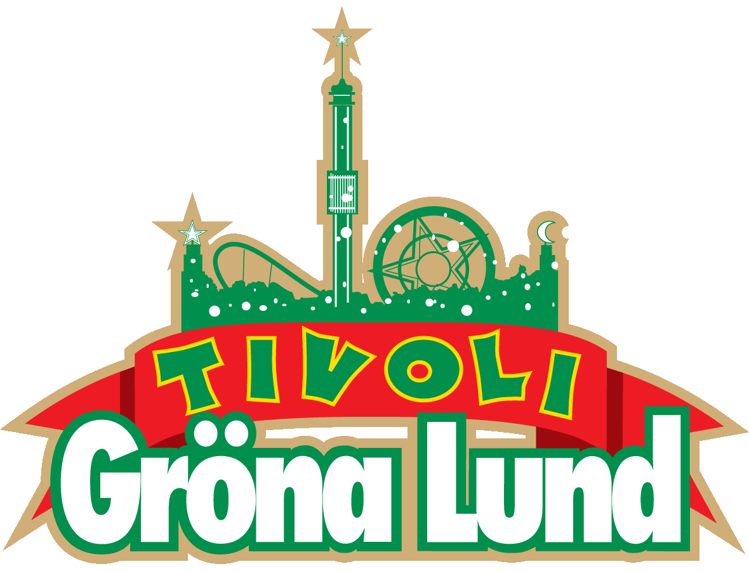
Pressmeddelande 2021-06-02

6 NYA MATUPPLEVELSER NÄR GRÖNA LUND ÖPPNAR FÖR SÄSONGEN
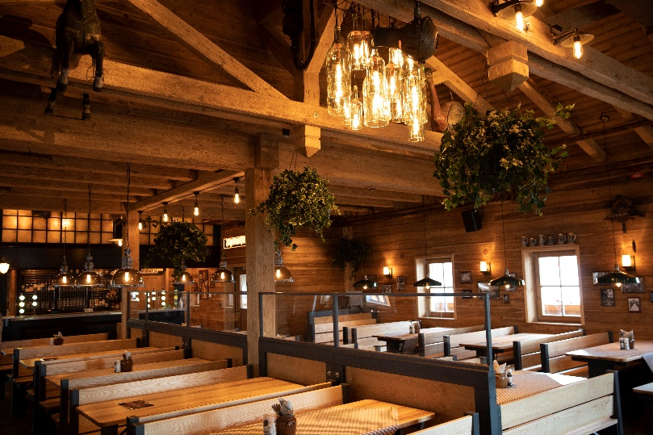
Årets säsong på Gröna Lund är fullspäckad av nyheter på matsidan. I vårt nya New York-inspirerade område kommer besökarna kunna njuta av en mängd läckra maträtter i nya Sam’s Deli, Willie’s Wieners, Pasta La Vista, Giovanni’s Gelato, Dansken och den nya Biergarten.
2016 inledde Gröna Lund arbetet med satsningar på matupplevelsen i parken. Målsättningen är att restaurangerna i sig ska vara en egen besöksanledning. När Gröna Lund slår upp sina portar igen den 2 juni gör man det med inte mindre än sex nya matupplevelser, för alla smaker. Inspiration till alla nya maträtter har man hittat i både det amerikanska köket, så väl som det sydamerikanska och asiatiska.
Pasta La Vista med hemmagjord italiensk pasta
Nya Biergarten är en blandning mellan New York och Bayern
– Att kunna bjuda våra besökare på så mycket nytt och så mycket gott känns fantastiskt! Vi har jobbat hårt för att hitta både nya intressanta smaker och rätter som många ska kunna älska. Man bara måste prova vår italienska gelato, de läckra mackorna på Sam’s Deli eller vår nya meny på Biergarten, där vi blandar amerikansk street food och klassisk bayersk mat, säger Fredrik Fjällström, affärsområdeschef för Mat & Dryck på Gröna Lund.

För mer information kontakta Annika Troselius, Informationschef på telefon 0708-580050 eller e-mail annika.troselius@gronalund.com. För pressbilder besök Gröna Lunds bildbank https://mediabank.parksandresorts.com/

GRÖNA LUNDS MATNYHETER

Biergarten
Biergarten har varit ett stående inslag på Gröna Lund sedan länge, men i år har både restaurangbyggnaden och menyn fått sig ett rejält lyft. Den helt nybyggda bierstuben i två våningar befinner sig på vårt nya New York-område och erbjuder därför nu en meny som kombinerar läcker New York-inspirerad street food, så som steak sandwich, crab cakes och pulled chicken med bayerska klassiker som wienerschnitzel och bratwurst.
Dansken
Ambitionen att etablera en smörrebrödsrestaurang på Gröna Lund har funnits länge och i samband med att det nya området växte fram fann vi den perfekta platsen. Längs med vattnet, vid Gröna Lunds nya boardwalk ligger nu Dansken, en skön uteservering som serverar såväl moderna som klassiska tolkningar av smörrebröd. På menyn hittar du bland annat rostbiff, kallrökt lax eller bondomelett som du kan skölja ner med en kall öl i solskenet.
Pasta La Vista
Känn doften av New Yorks Little Italy när du svänger förbi Pasta La Vista, där vi lagar äkta italiensk färsk pasta efter den traditionella italienska kokkonsten. I Pasta La Vista hittar du både klassiker som Pasta Bolognese och cCrbonara, så väl som Pasta Salsiccia och Pollo al Tartufo.
Giovanni’s Gelato
I Giovanni’s Gelato kan du njuta av äkta italiensk gelato i smaker som tiramisù, vanglia & cookies, sorbeto al mango, limone gelato eller choccolato fondente.
Sam’s Deli
Bland New Yorks tegelstensfasader hittar man vårt nya rotisserie Sam’s Deli. Inspirationen kom från en matresa över Atlanten, där fler än 30 olika mackor testades och utvärderades. Till slut plockades de allra bästa smakkombinationerna hem till Gröna Lund. Det resulterade i Sam’s Deli, som bjuder på pulled chicken, marinerad fläskkaré eller vegetariskt protein tillagat på plats. Det serveras i antingen färskbakat bröd eller på en salladsbädd, toppad med bland annat avokado, chilimajonnäs eller kimchi.
Willie’s Wieners
Mittemot Sam’s Deli hittar du Willie’s Wiener, en modern twist på en traditionell korvkiosk med inspiration från världens alla hörn. I jakten på den fulländade korven har kockarna på Gröna Lund haft en tävling där olika recept ställdes mot varandra. Prova gärna vår fänkål-, citron- och chilikorv, jalapeñjo cheese-korv eller goda klassiker som kabanos och vitlökskorv. Till varje korv finns också mängder av smarriga tillbehör för såväl gourmet som gourmand.

